浦东新区2014年高考预测 化学试卷（2014.4）
（满分150分，考试时间120分钟）
第Ⅰ卷（共66分）
原子量：H-1 C-12 O-16 Na-23

一、选择题(本题共10分，每小题2分，只有一个正确选项)
1.烧碱的古老制法可表示为Na₂CO₃+Ca(OH)₂→CaCO₃↓+2NaOH，那时还没有合 成氨工业。其中的Na₂CO₃来自____。
(A)盐碱湖 (B)海水 (C)侯德榜联合制碱法 (D)氯碱工业
2.下列变化过程不必利用催化剂的是____。
(A)NH₃+O₂ → NO (B)CH₄ → CH₃Cl (C)C₆H₆+H₂ → C₆H₁₂ (D)C₆H₁₂O₆ → C₂H₅OH
3.氢元素有三种同位素，各有各的丰度。其中¹₁H的丰度指的是____。
(A)自然界¹₁H原子个数所占氢元素的百分数
(B)自然界¹₁H原子质量所占氢元素的百分数
(C)¹₁H在海水中所占氢元素的百分数 (D)¹₁H在单质氢中所占氢元素的百分数
4.丙酸和甲酸乙酯是一对同分异构体，对这两种液体进行鉴别有多种方法。下列 方法中操作最不简便的一种是____。
(A)使用蒸馏水 (B)使用NaHCO₃溶液 (C)使用新制Cu(OH)₂ (D)使用pH试纸
5.下列变化过程中未必吸热的是____。
(A)电解质在熔融状态下电离 (B)共价键断裂 (C)原子失电子 (D)溶解
二、选择题(本题共36分，每小题3分，只有一个正确选项)
6.常温下某H₂CO₃溶液的pH约为5.5，c(CO₃²⁻)约为5×10⁻¹¹mol/L，该溶液中浓度最低的离子是____。
(A)HCO₃⁻ (B)CO₃²⁻ (C)H⁺ (D)OH⁻
7.工业上由重晶石制取可溶性钡盐，对已经粉碎后的矿石首先进行的处理方法应是____。
(A)水溶法 (B)酸溶法 (C)碱溶法 (D)还原法
8.已知反应Na₂CO₃+CO₂+H₂O→2NaHCO₃。以下反应的形式与之差别最大的是____。
(A)(NH₄)₂SO₃+H₂O+SO₂→2NH₄HSO₃ (B)Na₂S+H₂SO₄→Na₂SO₄+H₂S
(C)Na₃PO₄+H₃PO₄→Na₂HPO₄+NaH₂PO₄ (D)Na₂C₂O₄+H₂C₂O₄→2NaHC₂O₄
9.次氯酸、二氧化硫、双氧水都有漂白作用。以下说法错误的是____。
(A)次氯酸的漂白作用基于其强氧化性
(B)次氯酸与二氧化硫的混合溶液具有比次氯酸溶液更强的漂白作用
(C)二氧化硫使品红溶液褪色的反应属于非氧化还原反应
(D)次氯酸的漂白原理与二氧化硫不同，更接近双氧水
10．几种短周期元素的原子半径及主要化合价如下表：
元素代号 | L | M | X | R | T
原子半径/nm | 0.160 | 0.143 | 0.102 | 0.089 | 0.074
主要化合价 | +2 | +3 | +6、－2 | +2 | －2
下列说法正确的是____。
(A)离子半径大小：r(M³⁺) < r(T^{2－}) (B)其中R的金属性最强
(C)煤和石油中不存在X元素 (D)L、X形成的简单离子核外电子数相等
11.实验室用硫酸和硫化亚铁反应制取少量硫化氢气体，装置中可能涉及下列组件。关于这些组件的说明正确的是____。
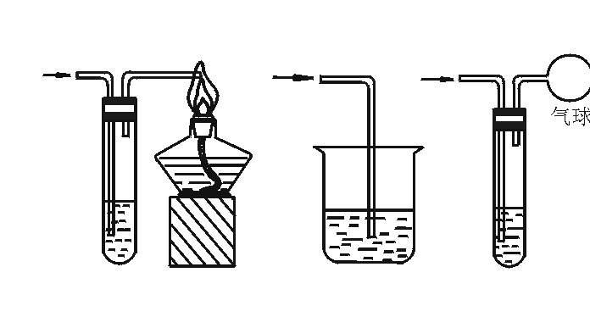
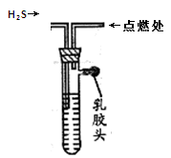
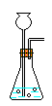
④
②
①
浓硫酸
③

(A)①能控制气体发生速度
(B)若气体不纯而万一发生爆炸，②具有保护装置的作用
(C)③用于硫化氢的干燥和收集 (D)④用于硫化氢的尾气处理
12. Na₂CO₃、CaCO₃、BaCO₃、CuCO₃等碳酸盐都能与相同浓度的稀硫酸反应放出CO₂，其中反应最为缓慢的是____。
(A)Na₂CO₃ (B)CaCO₃ (C)BaCO₃ (D)CuCO₃
13.将Fe₂O₃、FeO和Fe的固体混合物投入足量盐酸，全部溶解。以下反应方程式中与此过程无关的是____。
(A)FeO+2H⁺ → Fe²⁺+H₂O (B)Fe₂O₃+6H⁺ →2Fe³⁺+3H₂O
(C)Fe₂O₃+Fe→3FeO (D)Fe+2H⁺→Fe²⁺+H₂↑
14.反应Cl₂+H₂→2HCl可以爆炸的方式剧烈进行，该实验充分证明____。
(A)1mol Cl₂的能量高于1molHCl (B)Cl₂的氧化性强于H₂
(C)1mol Cl₂的能量高于1molH₂ (D)Cl₂的氧化性强于HCl
15. 120℃时，将2LH₂O、1LCO、1LO₂和2LCO₂组成的混合气体依次缓慢通过分别装有过量炽热铜粉、过量过氧化钠的两个反应管并充分反应，恢复到原来的温度和压强后得到的气体是____。
(A)O₂ (B)O₂和CO (C)H₂、O₂和CO (D)H₂和O₂
16. 1个C原子的单键氢化物分子是CH₄，2个C原子的单键氢化物分子则为C₂H₆……。以下各对分子间不存在类似关系的是____。
(A)NH₃与N₂H₄ (B)H₂O与H₂O₂ (C)SF₆与S₂F₁₀ (D)SCl₄与S₂Cl₂
17. Ca(OH)₂是一种强电解质，它在水溶液中存在溶解平衡Ca(OH)₂(s) Ca²⁺ +2OH⁻。常温下饱和Ca(OH)₂溶液的浓度为0.02mol/L，由此求得该溶解平衡常数K的数值是____。
(A)1.6×10⁻³ (B)3.2×10⁻⁵ (C)8.0×10⁻⁶ (D)3.1×10⁴
三、选择题(本题共20分，每小题4分，每小题有一个或两个正确选项。漏选给2分，错选不给分)
18.碳化钙(电石)是一种离子化合物。下列说法正确的是____。
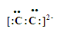
(A)C₂²⁻与CN⁻两种微粒具有相同的电子数
(B)C₂²⁻的电子式是：
(C)碳化钙与水的反应属于氧化还原反应 (D)晶体中的CaC₂是一种极性分子
19.不考虑现代物理手段，溶液中离子的定性检验有三种基本方法，①沉淀法(观察反应中沉淀的发生或消失)、②气体法(观察反应中气体的产生及其验证)、③显色法(观察颜色变化)。溶液中下列离子的检验或鉴别有以上两种基本方法可供选择的是____。
(A)Al³⁺ (B)Na⁺ (C)I⁻ (D)CO₃²⁻
20.邻苯二甲醛(D)在碱性条件下发生歧化(即自身氧化还原)反应，再经酸化得到化合物E。E可在浓硫酸存在的条件下生成含五元环的化合物F。下列说法正确的是____。
(A)邻二甲苯可作生产D的原料 (B)E可发生银镜反应
(C)E可与FeCl₃发生显色反应 (D)F与D的相对分子质量相等
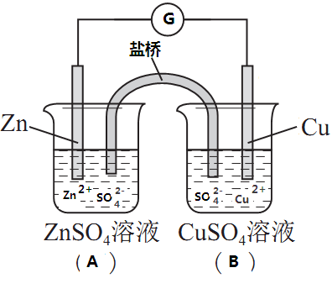
21.图为一种铜锌原电池的示意图，A中盛ZnSO₄溶液并插入锌片，B中盛CuSO₄溶液并插入铜片，“盐桥”是一支U型管，内装用饱和KCl溶液和琼脂混合制成的胶状溶液，其作用是形成闭合回路。该原电池工作时电流计指针偏转，溶液始终保持电中性，则下列说法正确的是____。
(A)导线上的电流方向为A→B
(B)A中SO₄²⁻浓度有所减小
(C)盐桥中Cl⁻向A中移动 (D)B中铜片质量有所增加
22. H₂A是一种弱酸，已知常温下0.1mol/L NaHA溶液呈酸性。关于该溶液中微粒浓度的以下判断中，可能错误的是____。
(A)c(A²⁻)+c(OH⁻)=c(H₂A)+c(H⁺) (B)c(HA⁻)>c(A²⁻)>c(H₂A)
(C)c(HA⁻)>c(H⁺)>c(OH⁻) (D)c(HA⁻)>c(OH⁻)>c(A²⁻)

第II卷（共84分）
四．(12分)
23.在含Mg²⁺、Al³⁺、H⁺、Cl⁻的混合溶液中滴加NaOH溶液，与OH⁻发生反应的顺序为：_____、_____、Mg²⁺和___________。
在NaOH滴加过量后的澄清溶液中，浓度最高的离子是____。
24.加热条件下，一氧化碳与硫反应可生成硫氧化碳(COS)。
(1)写出S原子核外最外层电子排布式_________
(2)每摩尔COS气体中含电子____N_{A}(阿佛加得罗常数)个。
(3)写出COS的电子式。__________
25.海水中含量较高的金属元素有Na、Mg、Ca等，地壳中含量最高的Al、Fe在海水中的含量却极低，以至食盐提纯过程一般无需考虑除Fe³⁺、Al³⁺或AlO₂⁻。为什么海水中Al元素的含量极低？
_________________________________________________________
26.某些非金属单质可与水发生置换反应，如2F₂+2H₂O→4HF+O₂。非金属单质与水发生置换反应的另一个熟知实例是(用热化学方程式表示，热值用Q表示，Q>0)：_________________________________________________
27.一银制摆件因日久在表面生成硫化银而变黑。使银器复原的一种方法是利用原电池原理：在一铝锅中盛盐水，将该银器浸入，并与锅底接触，放置一段时间，黑色褪去。
(1)构成原电池负极的材料是______。[来源:学科网]
(2)操作后可闻盐水微有臭味，估计具有臭味的物质是_____。
五．(12分)
28.将新制氯水逐滴滴入FeBr₂溶液中，写出最初发生的反应的离子方程式，并标出电子转移的方向和数目。
______________________________________________________
29.在硫酸铝铵(NH₄Al(SO₄)₂)溶液中滴加少量Ba(OH)₂溶液并不断搅拌。用一个 离子方程式表示最初发生的反应。
________________________________________________
30.石油气“芳构化”是由石油气生产高辛烷值汽油的一种有效生产工艺。
测得反应2C₄H₁₀ C₈H₁₀(g)+5H₂在不同温度下的平衡常数变化如下：
温度(℃) | 400 | 450 | 500
平衡常数K | a | 6a | 40a
(1)该反应的正反应是______(吸热、放热)反应。
(2)向2L密闭定容容器中充入2mol C₄H₁₀，反应10s后测得H₂浓度为1mol/L，此10s内，以C₈H₁₀表示的平均速率为__________________。
(3)能表示该反应在恒温恒容密闭容器中t1时刻后已经达平衡状态的图示是____。
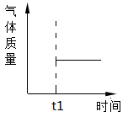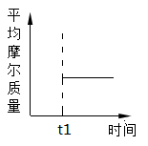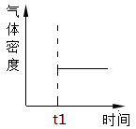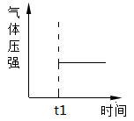
a b c d
(4)下图表示某温度时将一定量的C₄H₁₀(含少量H₂)充入容器中反应期间物质浓度随时间的变化(容器容积可变)，实线代表C₈H₁₀，虚线代表C₄H₁₀。请用实线补充画出t1~t4间C₈H₁₀的浓度变化曲线。
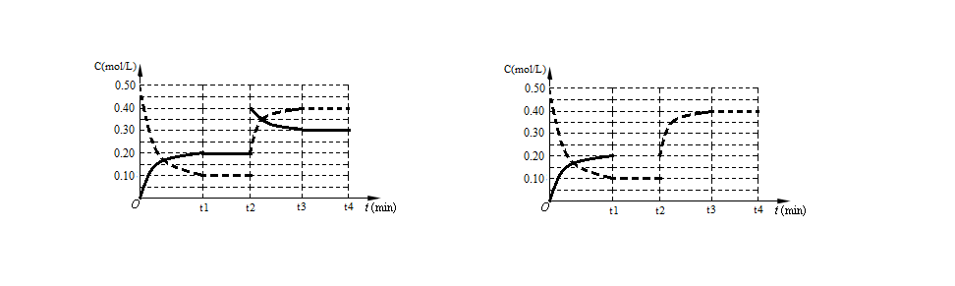

六．(10分)
31.实验室利用下图所示装置，用电石为原料，在90℃左右，用HgSO₄催化乙炔水化制备乙醛。(已知常温下乙炔在水中溶解度约为1:1(体积比))
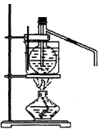
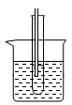
a
A B C D

[来源:学,科,网]

(1)仪器a的名称是____________；a底是否需要加设酒精灯？____(是、否)
(2)装置B中盛放一种蓝色溶液，该溶液的作用是 。
(3)装置C中所用温度计测量的是______的温度。
(4)D烧杯中使用冰水，主要用于对____________的冷凝。此外，D试管中收集到的物质主要还有水和______。
32.惰性气体的主要来源是空气，其中含量最高的惰性气体是氩。已知氩的沸点介于氮气和氧气之间(三种气体的沸点从-196到-183℃不等)。以下是从液化空气中获取氩的主要操作流程。
液化空气剩余液体$\vec{\text{适当提高温度继续低温蒸馏}}$蒸馏所得气体
$\vec{\text{通过}\text{NaOH}\text{溶液}}$$\vec{\text{通过灼热的铜丝}}$$\vec{\text{通过灼热的镁屑}}$含微量杂质的氩气
(1)第一步低温蒸馏过程中除去的物质主要是______。
(2)NaOH溶液、灼热的铜丝、灼热的镁屑依次用于除去气体中少量的______、______和______。
七．(14分)
33.现有一定量含有Na₂O杂质的Na₂O₂试样。测定Na₂O₂纯度的方法很多，如：
(1)重量法。将样品溶于盐酸，蒸发后测NaCl的质量。所得NaCl质量越高，样品中杂质的含量越____(高、低)。
(2)气体体积法——测量样品溶于水后释放的O₂的体积。若样品为a g，所测O₂体积折算为标准状况为b L，则样品中Na₂O₂的质量分数为
________________________
(3)有同学计划采用“氧化还原滴定法”——将样品溶于水后，用标准酸性高锰酸钾溶液滴定(紫红色MnO₄⁻被还原为接近无色的Mn²⁺)。其实这种计划很难实现，因为_______________________________________。
34.离子晶体的化学式多用最简式表示，但Na₂O₂不表示为NaO，因为该晶体中存在______离子。
35.每次使用滴定管均需对其进行洗涤。若滴定管内壁没有难溶物附着，所用的洗涤液一般是_____________________。
36.某工业废水中含有少量Ag⁺，现欲通过滴定法测定其浓度。
已知：①K₂CrO₄(铬酸钾)是一种可溶性盐；②Ag₂CrO₄是一种呈砖红色的难溶性盐，但它的溶解度略高于AgCl(即AgCl比Ag₂CrO₄更难溶)；③废水中的其它金属离子不与CrO₄²⁻、Cl⁻发生反应。
实验室提供的试剂有：(a)标准AgNO₃溶液、(b)标准NaCl溶液、(c)5% K₂CrO₄溶液。提供的定量仪器只有滴定管。
请将下列实验步骤填写完全：
(1)量取一定体积的含银废水置于______瓶中。
(2)在废水样品中加入过量的__________________，并振荡摇匀。
(3)再滴入少量c作为滴定终点指示剂。
(4)用______________溶液滴定，直至______色出现即刻停止。
(5)重复以上实验，根据记录的数据计算测定结果。
(6)以上必须使用滴定管的步骤是____________(填编号)。
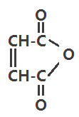
八．(10分)

37.马来酐是一种有机试剂和有机合成原料，是丁烯二酸的酸酐。欲由
1,3-丁二烯为原料制取丁烯二酸(HOOCCH=CHCOOH)，设计如下四种路径(其中“氧化”指用强氧化剂将醇羟基氧化为羧基)。
(a)①1,4-加成 ②水解 ③氧化
(b)①1,4-加成 ②+H₂O ③水解 ④氧化 ⑤消去并酸化
(c)①1,4-加成 ②+HCl ③水解 ④氧化 ⑤消去并酸化[来源:学科网ZXXK]
(d)①1,4-加成 ②水解 ③+HCl ④氧化 ⑤消去并酸化
(1)以上路径设计中最合理的是____(选择填空)。
(2)工业上可由乙炔或乙醛等为原料制取1,3-丁二烯。若实验室改由2-丁烯为原料制取少量1,3-丁二稀，首先考虑的比较合适的反应是____。(选择填充)
a.加HBr b.加H₂O c.加Br₂ d.取代反应
38.假定苯分子结构是 而不是 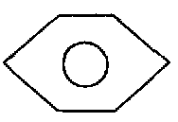 ，即假定苯仍具有普通烯烃的性质，则一分子该“环己三烯”在催化剂作用下与一分子H₂发生加成反应后产物分子的结构简式是________________________________________________。
39.卤代烃的消去反应可借助于NaOH醇溶液，如：
CH₃CH₂CH₂Br + NaOH $\vec{醇}$ CH₃CH=CH₂ + NaBr + H₂O
若其中的NaOH用C₂H₅ONa(乙醇钠)代替则反应更完全，上述反应方程式可相应改写为(填写完成)：
CH₃CH₂CH₂Br + C₂H₅ONa $\vec{醇}$ CH₃CH=CH₂ + _________________
40.将少量Na₂CO₃溶液滴入丁烯二酸溶液，写出反应的化学方程式(有机物用结构简式表示)。
____________________________________________________________
九．(12分)
41.化合物E可以通过下图所示的路线合成：
O₂
催化剂
PCl₃
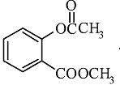
A（C₂H₄O） CH₃COOH CH₃COCl
催化剂
①
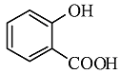
CH₃OH
B（ ） C (C₈H₈O₃)
D
一定条件

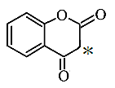

E
(1)A中含有的官能团名称为 。除不稳定的乙烯醇(CH₂=CHOH)外，A的另一种同分异构体的结构简式是____________。
(2)1molE完全燃烧，消耗的O₂是____mol。
(3)写出D与过量NaOH溶液完全反应的化学方程式。(有机物用结构简式表示)

__________________________________________________________
(4)若将D→E看作一个取代反应，则E中带“*”号的C原子来自D中的______(①、②)甲基。该取代反应的副产物是______。
(5)化合物F（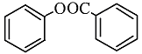）是一种重要的有机合成中间体。写出以苯酚、甲苯为基本原料制取该化合物的合成路线流程图。请注意：1.可选用必要的无机原料；2.已知酚羟基一般不易直接与羧酸发生类似酯化的反应，以上C→D的方法可供参照。
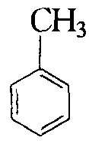
→

十．(14分)
42.常温下Na₂CO₃、NaHCO₃、NaOH的溶解度分别为15.9、8.4、109.0g/100g水。
(1)欲在NaOH溶液中通人CO₂产生Na₂CO₃沉淀，NaOH的质量百分数至少为多少？(保留1位小数，xx.x%)

(2)NaHCO₃溶解度明显低于Na₂CO₃，在上述NaOH浓溶液中通入CO₂，为什么不考虑在Na₂CO₃沉淀之前先产生NaHCO₃沉淀？
________________________________________________________________
43.形式多样的硅酸盐是无机矿物的重要基石。SiO₄⁴⁻是一种四面体形的离子(属硅酸根)，其结构可用图a表示，硅原子位居该四面体中心(图中不可见)，四个氧原子各占一个顶点。图b和图c则是复合硅酸根离子中的两个实例，均为无支链的单环状，分别由数个硅氧四面体(a)通过共用氧原子的形式构成。

a b c[来源:Z*xx*k.Com]
(1)求b的化学式。___________
(2)若一个单环状离子中Si原子数为n(n≥3)，则其化学式为______________。
(3)绿柱石是铍、铝的此类硅酸复盐，其化学式中含6个硅原子，该复盐的化学式是_______________________。

[来源:学科网ZXXK]

答案
1.A 2.B 3.A 4.C 5.D 6.B 7.D 8.B 9.B 10．A 11．B 12.C 13.C 14.D 15.A 16.D 17.B 18.A 19.CD 20.AD 21.CD 22.D
四．(12分)
23.H⁺、Al³⁺ Al(OH)₃ Na⁺ (3分) 24.(1)3s²3p⁴ (2)30 (3) (3分)
25.海水为中性或极弱的碱性，Al³⁺、AlO₂⁻均不能显量存在 (2分)
26. C(s)+H₂O(g)$\vec{\text{高温}}$CO(g)+H₂(g)-Q (2分) 27(1)铝 (2)H₂S
五．(12分)
28. Cl₂+2Fe²⁺→2Fe³⁺+2Cl⁻ (2e) (3分)
29. 3Ba²⁺+6OH⁻+3SO₄²⁻+2Al³⁺ → 3BaSO₄↓+2Al(OH)₃↓ (2分)
30.(1)吸热 (2)0.02mol/(L·s) (2分) (3)b、d (4) (2分)
六．(10分)
31(1)烧瓶；否 (2)除去H₂S(PH₃)等杂质 (3)水浴 (4)乙醛蒸汽；乙炔
32.(1)氮气 (2)CO₂、O₂和N₂
七．(14分)
33.(1)高 (2)(b/22.4a)×2×78
(3)Na₂O₂溶于水后已迅速释放O₂(已发生自身氧化还原反应) (5分)
34. O₂²⁻ 35.蒸馏水和待装液(或标准液) (2分)
36.(1)锥形 (2)b (4)a 砖红 (6) (1)(2)(4)((5)) (6分)
八．(10分)
37.(1)d (3分) (2)c (2分) 38.(1,3-环己二烯 1,4-环己二烯)
39. NaBr + C₂H₅OH
40. Na₂CO₃ + 2 HOOCCH=CHCOOH → 2 HOOCCH=CHCOONa + CO₂↑ +H₂O
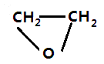
九．(12分)
41.(1)醛基 (2)9 (2分)

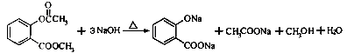
(3)

(3分)

(4)① 甲醇 (5) (3分)
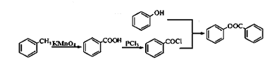

十．(14分)
42.(1)(6分)
设100g水中溶有NaOH ag。
2NaOH + CO₂ → Na₂CO₃ + H₂O
a a×(106/80) a×(18/80)
$\frac{a×({\text{106}}/{\text{80}})}{\text{100}+a×({\text{18}}/{\text{80}})}=\text{15}\text{.}9/{\text{100}}$ a=12.3g $\frac{\text{12}\text{.}3}{\text{100}+\text{12}\text{.}3}=\text{11}\text{.}0\text{\%}$
(2)在NaOH存在的条件下不会先生成NaHCO₃。(1分)
43.(1)Si₃O₉⁶⁻ (2)Si_{n}O_{3n}^{2n-} (3分) (3)Be₃Al₂Si₆O₁₈(或3BeO·Al₂O₃·6SiO₂)

